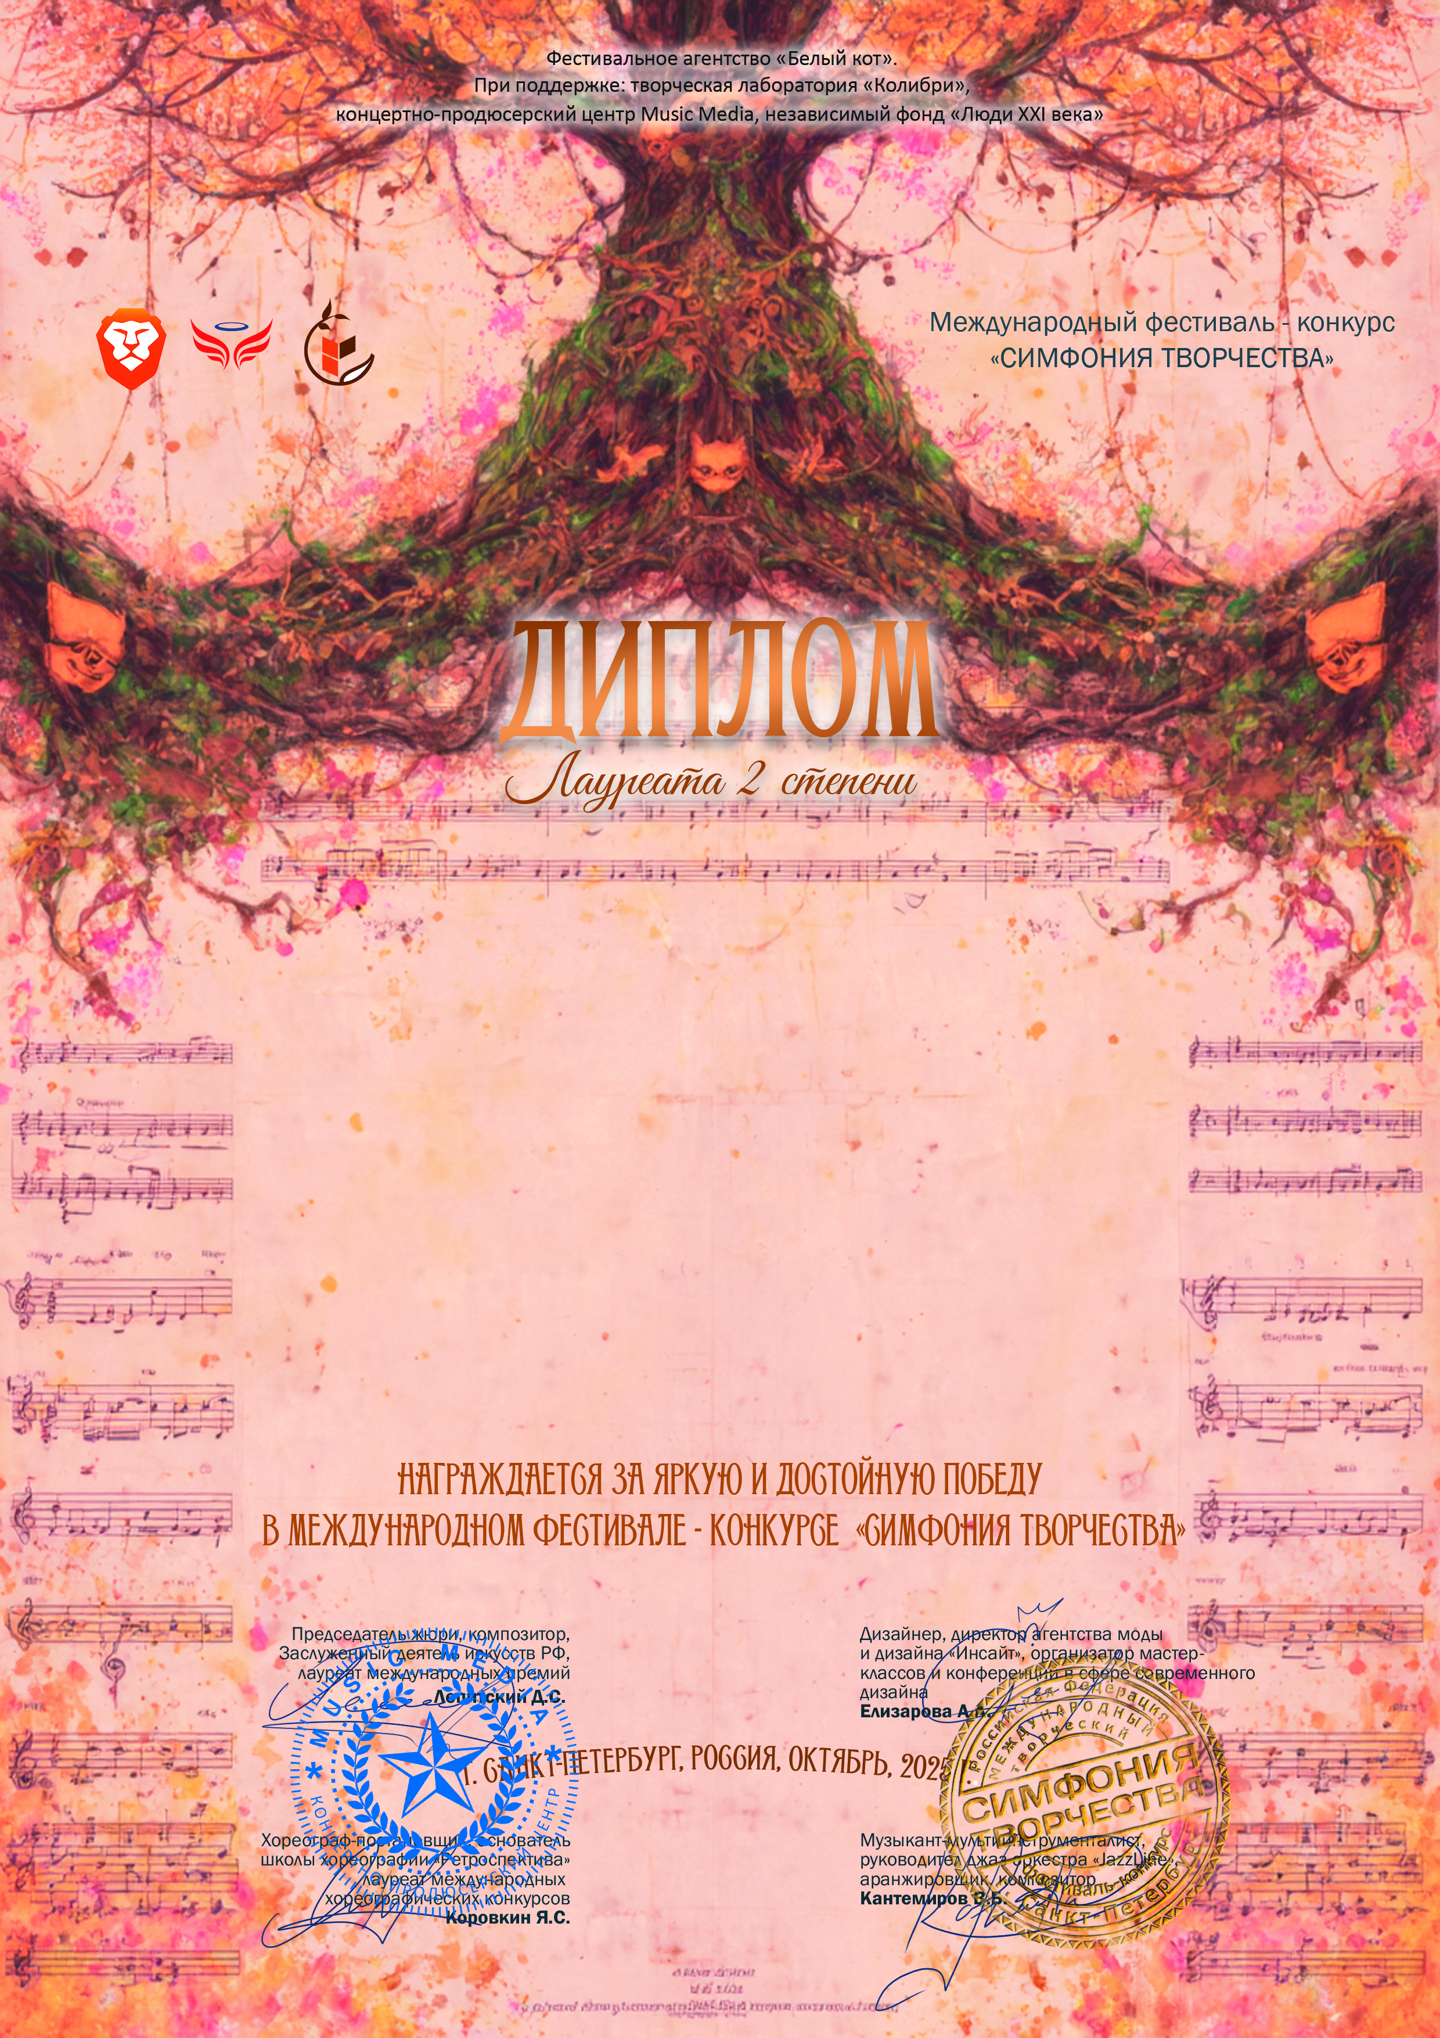
76310

Черкасова Мария
(624 760, Свердловская область, г. Верхняя Салда, ул. 25 Октября, д. 5 Муниципальное автономное учреждение дополнительного образования «Детская школа искусств «Ренессанс»)
Руководитель/преподаватель: Преподаватель Решетникова Алена Александровна

Номинация: Декоративно-прикладное искусство; категория: 12-15 лет
Конкурсная работа: «Натюрморт с яблоками», батик
17-23 октября 2025 года

